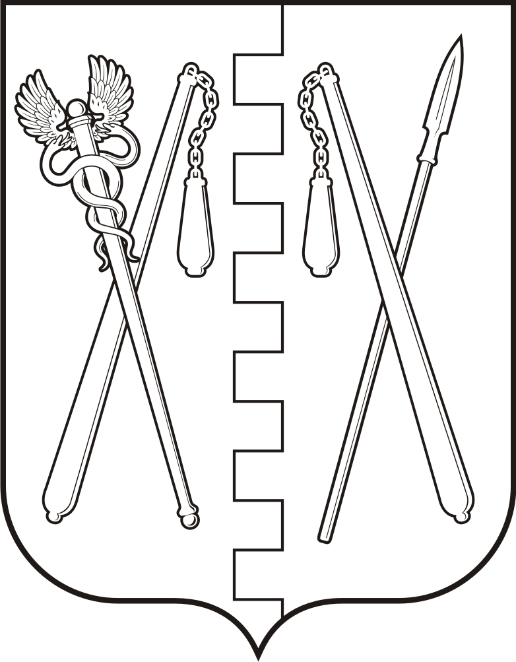
КУРГАНСКАЯ ОБЛАСТЬ
ПОЛОВИНСКИЙ МУНИЦИПАЛЬНЫЙ ОКРУГ КУРГАНСКОЙ ОБЛАСТИ
АДМИНИСТРАЦИЯ ПОЛОВИНСКОГО МУНИЦИПАЛЬНОГО ОКРУГА КУРГАНСКОЙ ОБЛАСТИ

ПОСТАНОВЛЕНИЕ
от | 14.02.2024 г. |  | № 124
с. Половинное

О внесении изменений в постановление Администрации Половинского муниципального округа Курганской области
от 13.10.2023 г. № 746 «Об утверждении муниципальной программы Половинского муниципального округа Курганской области «Содержание имущества, находящегося в собственности Половинского муниципального округа Курганской области, и приобретение имущества в муниципальную собственность на 2024-2026 годы».

В связи с перераспределением бюджетных ассигнований муниципальных программ Половинского муниципального округа Курганской области, руководствуясь постановлением Администрации Половинского муниципального округа Курганской области от 07.11.2022 года № 286 «О муниципальных программах Половинского муниципального округа Курганской области», Уставом Половинского муниципального округа Курганской области, Администрация Половинского муниципального округа Курганской области
ПОСТАНОВЛЯЕТ:
1. Внести в постановление Администрации в постановление Администрации Половинского муниципального округа Курганской области от 13.10.2023 г. № 746 «Об утверждении муниципальной программы Половинского муниципального округа Курганской области «Содержание имущества, находящегося в собственности Половинского муниципального округа Курганской области, и приобретение имущества в муниципальную собственность на 2024-2026 годы», следующие изменения:
1) приложение к постановлению изложить в редакции согласно приложению к настоящему постановлению.
2) приложение 1 к муниципальной программе «Содержание имущества, находящегося в собственности Половинского муниципального округа Курганской области, и приобретение имущества в муниципальную собственность на 2024-2026 годы», изложить в редакции согласно приложению к настоящему постановлению.
2. Обнародовать настоящее постановление в местах, установленных Уставом Половинского муниципального округа Курганской области, разместить на официальном сайте Администрации Половинского муниципального округа Курганской области в информационно-телекоммуникационной сети «Интернет».
3. Контроль за исполнением настоящего постановления возложить на заместителя Главы Половинского муниципального округа Курганской области по экономике.

Глава Половинского муниципального округа
Курганской области В.В. Меньщиков

Проект подготовил:

Ведущий специалист отдела по управлению муниципальным имуществом, экономике и закупкам Администрации Половинского муниципального округа Курганской области | Д.Ш. Аристова

Согласовано:

Заместитель Главы Половинского муниципального округа Курганской области по экономике | О.П. Бухтоярова
Заместитель Главы Половинского муниципального округа Курганской области по финансам - руководитель финансового отдела Администрации Половинского муниципального округа Курганской области  Руководитель отдела по управлению муниципальным имуществом, экономике и закупкам Администрации Половинского муниципального округа Курганской области  Главный специалист отдела по управлению муниципальным имуществом, экономике и закупкам Администрации Половинского муниципального округа Курганской области | Е.В. Леонидов  В.В. Микова  С.И.Вилкова
Главный юрисконсульт отдела правовой и организационно - контрольной работы Администрации Половинского муниципального округа Курганской области | Е.А.Коханова

Приложение
к постановлению Администрации Половинского муниципального округа Курганской области
от _____________ года № ___ «Об утверждении муниципальной программы Половинского муниципального округа Курганской области «Содержание имущества, находящегося в собственности Половинского муниципального округа Курганской области, и приобретение имущества в муниципальную собственность на 2024 – 2026 годы»

Муниципальная программа Половинского
муниципального округа Курганской области
«Содержание имущества, находящегося в собственности Половинского муниципального округа Курганской области, и приобретение имущества в муниципальную собственность на 2024 – 2026 годы»
Раздел I. Паспорт муниципальной программы Половинского муниципального округа «Содержание имущества, находящегося в собственности Половинского муниципального округа Курганской области, и приобретение имущества в муниципальную собственность на 2024 – 2026 годы».
Наименование | Муниципальная программа Половинского муниципального округа Курганской области «Содержание имущества, находящегося в собственности Половинского муниципального округа Курганской области, и приобретение имущества в муниципальную собственность на 2024– 2026 годы» (далее – Программа).
Ответственный исполнитель | Администрация Половинского муниципального округа Курганской области
Соисполнители | Отдел по управлению муниципальным имуществом, экономике и закупкам Администрации Половинского муниципального округа Курганской области, Северный территориальный отдел Администрации Половинского муниципального округа Курганской области, Южный территориальный отдел Администрации Половинского муниципального округа Курганской области, Центральный территориальный отдел Администрации Половинского муниципального округа Курганской области.
Цель | Организация содержания имущества, находящегося в собственности Половинского муниципального округа Курганской области и приобретение нового имущества в собственность Половинского муниципального округа Курганской области.
Задачи | Обеспечение сохранности имущества, приведение его в нормативное состояние и соответствие установленным санитарным и техническим правилам и нормам, иным требованиям законодательства.
Целевые индикаторы | - Вовлечение имущества, находящегося в собственности Половинского муниципального округа Курганской области, в хозяйственный оборот;  - Реконструкция и ремонт в рамках содержания имущества, находящегося в собственности Половинского муниципального округа Курганской области.
Сроки реализации | 2024 - 2026 годы
Объемы бюджетных ассигнований | Всего: 2685,0 тыс. руб.  2024 год - 895,0 тыс. руб.  2025 год - 895,0 тыс. руб.  2026 год – 895,0 тыс. руб.  Источник финансирования программы – бюджет Половинского муниципального округа Курганской области.
Ожидаемые результаты реализации | Снижение размера физического износа, содержание муниципального имущества в надлежащем состоянии продление сроков эксплуатации.

Раздел II. Характеристика текущего состояния сферы содержания имущества, находящегося в собственности Половинского муниципального округа Курганской области
На сегодняшний день отчетливо обозначилась проблема содержания имущества, находящегося в собственности Половинского муниципального округа Курганской области, являясь одной из актуальных, требующих ежедневного внимания и принятия эффективных решений. Причиной, вызывающей необходимость выполнения программных мероприятий, является процесс физического и морального старения объектов, который в случае невыполнения работ по содержанию данных объектов приведет к значительному ухудшению их состояния, к возникновению чрезвычайных ситуаций, представляющих угрозу жизни граждан. Физический износ муниципального имущества отличается по времени и зависит от многих факторов, основными из которых являются природно-климатические факторы и жизнедеятельность человека, в связи с этим сроки его службы по времени различны.
Программа основывается на положениях статьи 210 Гражданского кодекса Российской Федерации, устанавливающей обязанность собственников нести бремя содержания своего имущества, части 1 статьи 30, Жилищного кодекса Российской Федерации, обязывающих муниципальное образование, в лице соответствующих органов местного самоуправления, территориальных отделов Администрации Половинского муниципального округа Курганской области, как собственника помещений, нести бремя расходов на содержание и ремонт помещений. Для решения данного вопроса необходимо определить объем работ по содержанию имущества, порядок их проведения и финансирования.
Основные концептуальные положения программы базируются на использовании программно-целевого подхода, обусловленного масштабностью, долговременностью, социальной ориентированностью проблемы улучшения качества жизни и обеспечения безопасных и комфортных условий проживания населения округа, сохранению, восстановлению, повышению надежности объектов муниципальной собственности, которые требуют консолидации усилий. Программно-целевой подход позволяет разработать и реализовать комплекс программных мероприятий, взаимоувязанных по спросу и предложению, ресурсам, срокам реализации и исполнителям, направленных на содержание и ремонт жилых домов и объектов муниципальной собственности, а так же приобретения нового имущества для развития округа. Вместе с тем, реализация комплекса программных мероприятий позволит активизировать процесс распоряжения и рационального использования муниципального имущества и принятие в отношении имущества управленческих решений, благоприятно влияющих на достижение намеченных целей в области экономики поселения и соответственно оптимизацию расходов на содержание имущества.

Раздел III. Приоритеты и цели государственной политики в сфере содержания имущества

Мероприятия Программы реализуются в соответствии с законодательством РФ по организации содержания муниципального имущества и приобретения нового имущества в соответствии с установленными контрольными заданиями по каждому направлению деятельности и объемами финансирования на период действия Программы.

Раздел IV. Цели и задачи муниципальной программы

Основная цель программы состоит в организации содержания имущества, находящегося в собственности Половинского муниципального округа Курганской области и приобретение нового имущества в собственность Половинского муниципального округа Курганской области.
Для достижения цели решаются задачи обеспечения сохранности имущества, находящегося в собственности Половинского муниципального округа Курганской области, приведения его в нормативное состояние и соответствие установленным санитарным и техническим правилам и нормам, иным требованиям законодательства, снижения эксплуатационных расходов, снижения размера физического износа, увеличения срока службы, повышение качества жилищно-коммунальных услуг.

Раздел V. Сроки реализации муниципальной программы
Сроки реализации программы: 2024 – 2026 годы.

Раздел VI. Прогноз ожидаемых конечных результатов реализации муниципальной программы

В ходе реализации программы перечень объектов, объемы и источники финансирования могут уточняться на основе анализа полученных результатов выполнения мероприятий в порядке, установленном действующим законодательством. В случае утверждения в бюджете округа иных объемов финансирования программы, чем это предусмотрено программой, программа подлежит соответствующей корректировке.

Раздел VII. Перечень мероприятий муниципальной программы
Перечень мероприятий Программы с указанием сроков их реализации, ожидаемых конечных результатов, ответственного исполнителя и соисполнителей приведен в приложении 1 Программы.

Раздел VIII. Целевые индикаторы муниципальной программы
При определении эффективности реализации мероприятий Программы используются следующие показатели и индикаторы:

№  п/п | Наименование  целевого индикатора | Показатели по годам
№  п/п | Наименование  целевого индикатора | 2024 | 2025 | 2026
1. | Вовлечение имущества, находящегося в собственности Половинского муниципального округа Курганской области, в хозяйственный оборот (шт.) | 2 | 2 | 2
2. | Реконструкция и ремонт в рамках содержания имущества, находящегося в собственности Половинского муниципального округа Курганской области (шт.) | 1 | 1 | 1
3. | Процент проведения инвентаризации муниципального имущества % | 100 | 100 | 100

Раздел IX. Информация по ресурсному обеспечению муниципальной программы
Финансирование расходов на реализацию программы осуществляется за счет средств бюджета Половинского муниципального округа Курганской области.

Управляющий делами - руководитель аппарата Администрации Половинского муниципального округа Курганской области | С.Ю.Тягунова

Приложение 1
к муниципальной Программе «Содержание имущества, находящегося в собственности Половинского муниципального округа Курганской области, и приобретение имущества в муниципальную собственность на 2024 – 2026 годы»

Перечень мероприятий муниципальной программы Половинского муниципального округа Курганской области «Содержание имущества, находящегося в собственности Половинского муниципального округа Курганской области, и приобретение имущества в муниципальную собственность на 2024 – 2026 годы».
Наименование мероприятий | Срок реализации | Объем финансирования | Источник финансирования
Кадастровые работы в отношении земельных участков | 2024 | 50,0 | Бюджет  Половинского муниципального округа Курганской области
Оформление муниципального имущества в собственность Половинского муниципального округа Курганской области | 2024 | 459,0 | Бюджет  Половинского муниципального округа Курганской области
Оценка муниципального имущества | 2024 | 36,0 | Бюджет  Половинского муниципального округа Курганской области
Содержание имущества | 2024 | 350,0 | Бюджет Половинского муниципального округа Курганской области
Оценка муниципального имущества | 2025 | 30,0 | Бюджет  Половинского муниципального округа Курганской области
Кадастровые работы в отношении земельных участков | 2025 | 50,0 | Бюджет  Половинского муниципального округа Курганской области
Содержание имущества | 2025 | 350,0 | Бюджет  Половинского муниципального округа Курганской области
Оформление муниципального имущества в собственность Половинского муниципального округа Курганской области | 2025 | 465,0 | Бюджет  Половинского муниципального округа Курганской области
Оценка муниципального имущества | 2026 | 25,0 | Бюджет  Половинского муниципального округа Курганской области
Кадастровые работы в отношении земельных участков | 2026 | 50,0 | Бюджет  Половинского муниципального округа Курганской области
Содержание имущества | 2026 | 350,0 | Бюджет  Половинского муниципального округа Курганской области
Оформление муниципального имущества в собственность Половинского муниципального округа Курганской области | 2026 | 470,0 | Бюджет  Половинского муниципального округа Курганской области
Итого: |  | 2685,0

